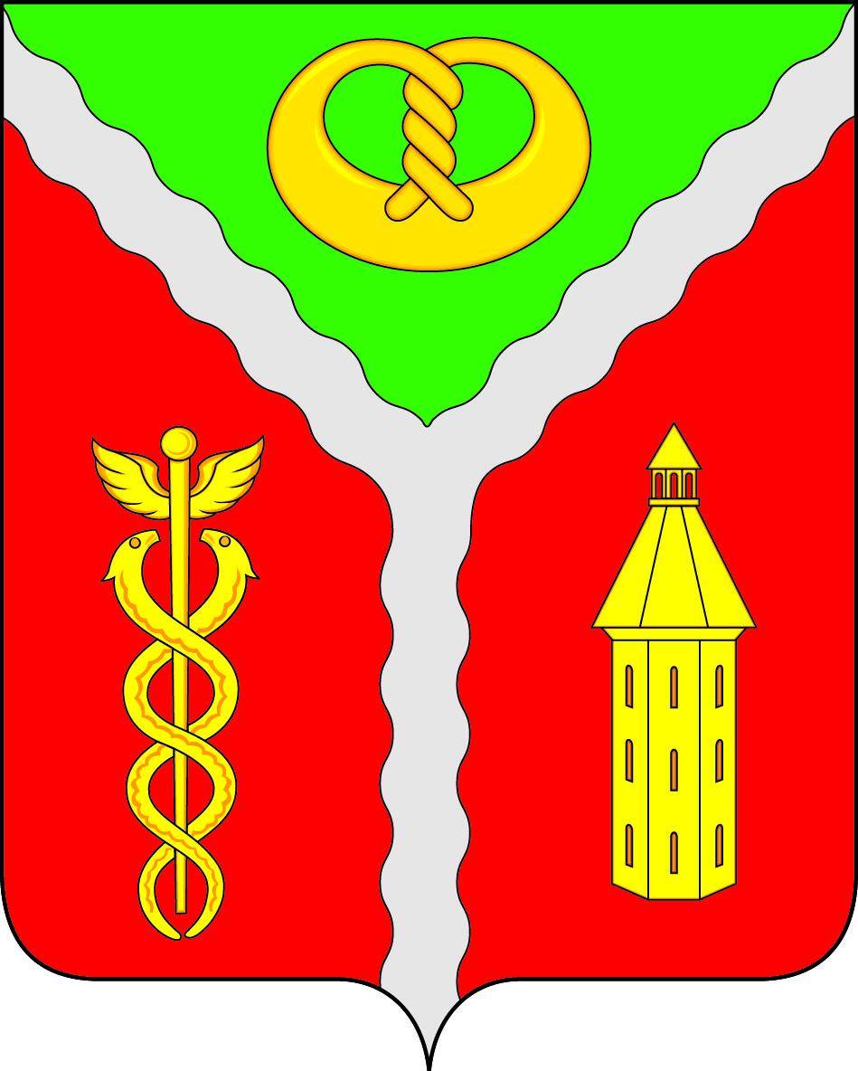
СОВЕТ НАРОДНЫХ ДЕПУТАТОВ
ГОРОДСКОГО ПОСЕЛЕНИЯ ГОРОД КАЛАЧ
КАЛАЧЕЕВСКОГО МУНИЦИПАЛЬНОГО РАЙОНА
ВОРОНЕЖСКОЙ ОБЛАСТИ

РЕШЕНИЕ

от « 24 » ноября 2017 г. № 300

О назначении публичных слушаний по обсуждению решения Совета народных депутатов городского поселения город Калач «О проекте решения Совета народных депутатов городского поселения город Калач «О проекте бюджета городского поселения город Калач Калачеевского муниципального района Воронежской области на 2018 год и плановый период 2019 и 2020 годов»

В соответствии с Федеральным законом от 06.10.2003 г. N 131-ФЗ «Об общих принципах организации местного самоуправления в Российской Федерации», Уставом городского поселения город Калач Калачеевского муниципального района Воронежской области, Положением о публичных слушаниях в городском поселении город Калач Калачеевского муниципального района Воронежской области, утвержденным решением Совета народных депутатов городского поселения город Калач от 20.02.2009 г. № 53, Положением о бюджетном процессе в городском поселении город Калач Калачеевского муниципального района Воронежской области, утвержденным решением Совета народных депутатов городского поселения город Калач от 25.11.2016 г. № 215, Совет народных депутатов городского поселения город Калач
РЕШИЛ:
1. Провести публичные слушания по обсуждению решения Совета народных депутатов городского поселения город Калач «О проекте решения Совета народных депутатов городского поселения город Калач «О проекте бюджета городского поселения город Калач Калачеевского муниципального района Воронежской области на 2018 год и плановый период 2019 и 2020 годов».
2. Назначить на территории городского поселения город Калач публичные слушания на «20» декабря 2017 года в 14-00 часов в здании МКУ «РДК «Юбилейный», по адресу: Воронежская область, г. Калач, пл. Ленина, 1.
3. Местом проведения публичных слушаний определить «Дискотечный зал» МКУ «РДК «Юбилейный», по адресу: Воронежская область, г. Калач, пл. Ленина, 1.
Предварительную информацию, необходимую для участия в публичных слушаниях, и ознакомиться с необходимыми документами, а также свои предложения, возражения можно предоставить в администрацию городского поселения город Калач (Воронежская область, г. Калач, пл. Ленина, 6) или по телефону 22-0-75 ежедневно с 8 до 17 часов, за исключением выходных дней.
4. Комиссии по организации и проведению публичных слушаний организовать проведение публичных слушаний.
5. Опубликовать настоящее решение в Вестнике муниципальных правовых актов городского поселения город Калач Калачеевского муниципального района Воронежской области, а также разместить на официальном сайте администрации городского поселения город Калач в сети Интернет.

Глава городского
поселения город Калач А.А. Трощенко

